Дыягностыка пачатковага ўзроўню развіцця навыку чытання
Дата ______________
Прозвішча, імя вучня ___________________________________________
Варыянт 1

1
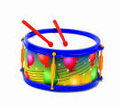
Г | Т | Б | Д | У | Ч

2
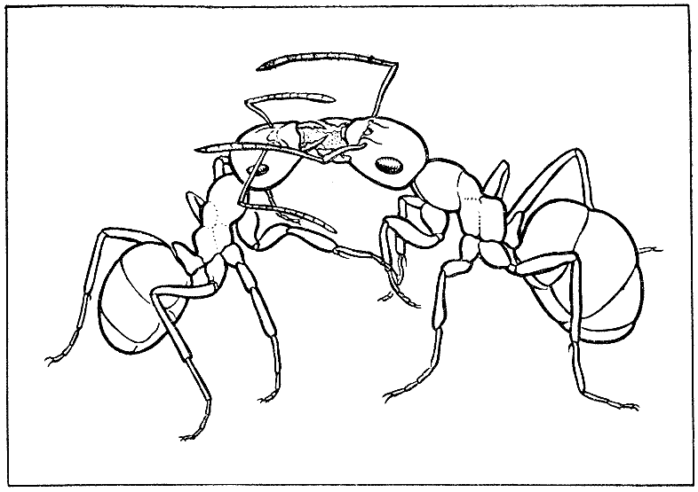 | 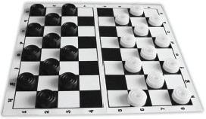 | 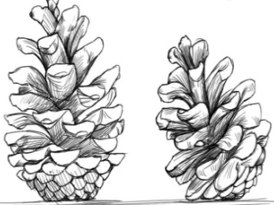
шашкі | шышкі | мурашкі

3

Мама пячэ пірог.

Мама пячэ бульбу.

4

Наша каманда – Віця, Федзя і Юра.
Федзя стаіць на варотах. Ён варатар. Ад варот да варот мяч лятаў і скакаў. Мы бегалі, лавілі, нападалі. Мяч ляціць у вароты. Гол!
Ура! Добрая гульня!

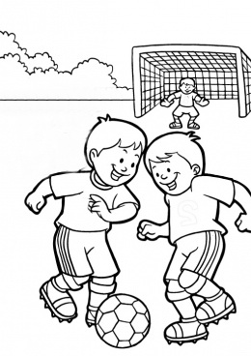 | 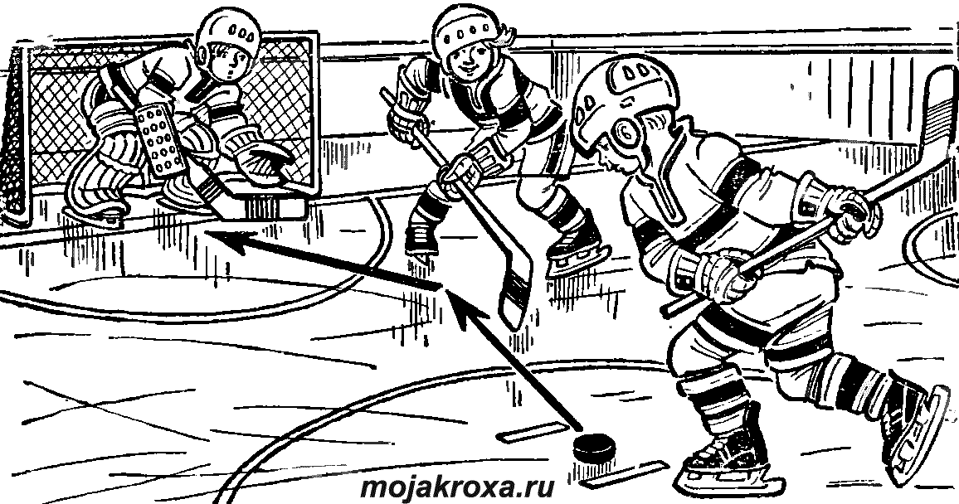

Дыягностыка пачатковага ўзроўню развіцця навыку чытання
Дата ______________
Прозвішча, імя вучня ___________________________________________
Варыянт 2

1
 | 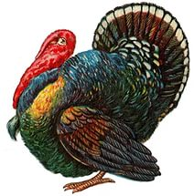 |  |  | 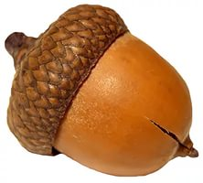 | 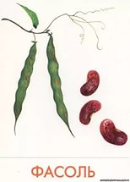
І | Н | В | Ф | К | Ж

2
 |  | 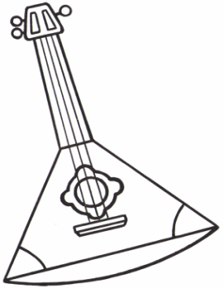 |  | 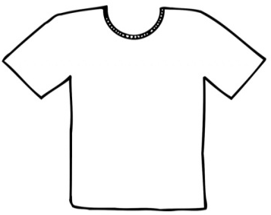
майка |  | чайка |  | балалайка

3

Тата рамантуе стол.

Тата рамантуе лаўку.

4

Алесь, Міколка і Петрык гулялі ў адной камандзе.
Шайба лятала ад іграка да іграка. Смелы Міколка пайшоў у атаку. Алесь і Петрык былі́ побач. Вось і першая шайба ў варотах!
Ура! Добрая гульня!

